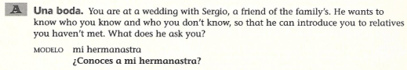
Originally Workbook page 45, Ex. A.
*Remember that if the direct object of a sentence is a person, put a in front of that person. If the person begins with the article “el,” you must form the contraction a + el = al.

- mi abuela materna

- el hermanastro de Ángela

- mi madrastra

- mi primo Gustavo

- el abuelo paterno de Francisco

- mi tía Chelo

- el padrastro de Reinaldo

- el tío de Ramiro

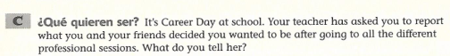
Originally Workbook page 46, Ex. C.
*Form these sentences using a form of querer + ser + profesión. Be mindful of gender/number.

- Yo:

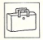

- Elena:
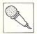
- Ileana y Adela

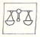
- Ustedes:

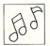
- Roberto y Pablo:

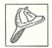
- Arturo:

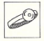
- Claudia:

- Nosotros: millonarios

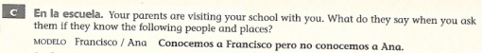
Originally Workbook page 149, Ex. C.
*When your parents answer, they state that “We know the first (person or thing) but we don’t know the second (person or thing)”

- Gerardo / Gloria

- el profesor Diaz / su esposa

- la biblioteca / la cafetería.

- Francisco / Rita

- la directora / su esposo

- la oficina de la directora / el laboratorio de ciencias

- Paco / su prima

- el teatro / la sala de computación

- el gimnasio / el laboratorio de lenguas

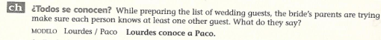
Originally Workbook page 149, Ex. CH.
*The first person knows the second. Don’t forget the personal a/al/a la.
- Estela / novia

- yo / abuelos del novio

- tía Angelita / Gerardo

- mis padres / tío Gustavo

- tú / Mariluz

- nosotros / todos

